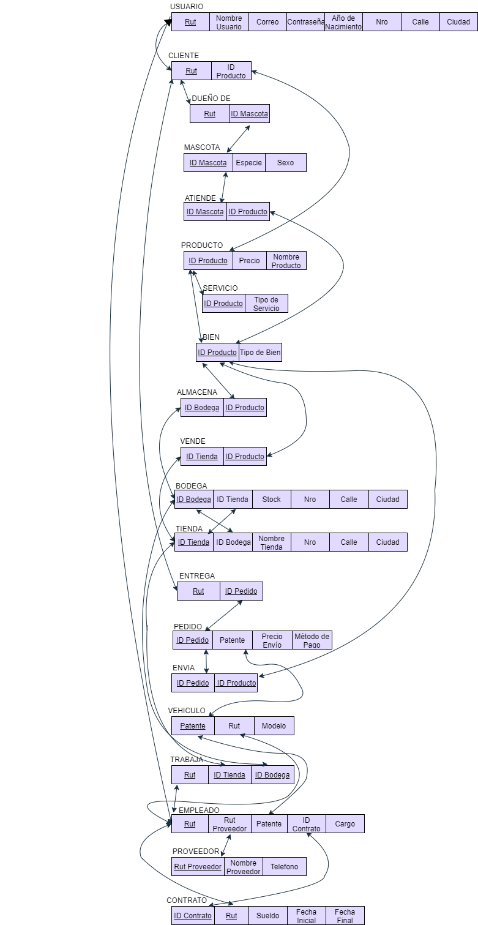

CONSTRAINTS ASOCIADOS

1) En la tabla CLIENTE, la clave foránea **ID Producto** debe tener como restricción ON DELETE CASCADE, ON UPDATE CASCADE.

2) En la tabla ENTREGA, la clave foránea **Rut** debe tener como restricción ON DELETE CASCADE, ON UPDATE CASCADE y la segunda clave foránea **ID Pedido** debe tener como restricción ON DELETE RESTRICT, ON UPDATE CASCADE.

3) En la tabla DUEÑO DE, la clave foránea **Rut** debe tener como restricción ON DELETE CASCADE, ON UPDATE CASCADE y la segunda clave foránea **ID Mascota** debe tener como restricción ON DELETE RESTRICT, ON UPDATE CASCADE.

3) En la tabla ATIENDE la clave foránea **ID Mascota** debe tener como restricción ON DELETE CASCADE, ON UPDATE CASCADE y la segunda clave foránea **ID Producto** debe tener como restricción ON DELETE RESTRICT, ON UPDATE CASCADE.

5) En la tabla PEDIDO, la clave foránea **Patente** debe tener como restricción ON DELETE SET NULL, ON UPDATE CASCADE.

6) En la tabla ENVIA la clave foránea **ID Producto** debe tener como restricción ON DELETE CASCADE, ON UPDATE CASCADE y la segunda clave foránea **ID Pedido** debe tener como restricción ON DELETE RESTRICT, ON UPDATE CASCADE.

7) En la tabla VENDE, la clave foránea **ID Producto** debe tener como restricción ON DELETE CASCADE, ON UPDATE CASCADE y la segunda clave foránea **ID Tienda** debe tener como restricción ON DELETE RESTRICT, ON UPDATE CASCADE.

8) En la tabla ALMACENA, la clave foránea **ID Producto** debe tener como restricción ON DELETE CASCADE, ON UPDATE CASCADE y la segunda clave foránea **ID Bodega** debe tener como restricción ON DELETE RESTRICT, ON UPDATE CASCADE.

9) En la tabla TIENDA, la clave foránea **ID Bodega** debe tener como restricción ON DELETE SET NULL, ON UPDATE CASCADE.

10) En la tabla BODEGA, la clave foránea **ID Tienda** debe tener como restricción ON DELETE SET NULL, ON UPDATE CASCADE.

11) En la tabla TRABAJA, la clave foránea **Rut** debe tener como restricción ON DELETE CASCADE, ON UPDATE CASCADE, la segunda clave foránea **ID Tienda** debe tener como restricción ON DELETE RESTRICT, ON UPDATE CASCADE y la tercera clave foránea **ID Bodega** debe tener como restricción ON DELETE RESTRICT, ON UPDATE CASCADE.

12) En la tabla VEHICULO, la clave foránea **Rut** debe tener como restricción ON DELETE SET NULL, ON UPDATE CASCADE.

13) En la tabla EMPLEADO, la clave foránea **EMP_Rut** debe tener como restricción ON DELETE CASCADE, ON UPDATE CASCADE, la segunda clave foránea **RUT_Proveedor** debe tener como restricción ON DELETE RESTRICT, ON UPDATE CASCADE, la tercera clave foránea **Patente** debe tener como restricción ON DELETE RESTRICT, ON UPDATE CASCADE y la cuarta clave foránea **ID Contrato** debe tener como restricción ON DELETE RESTRICT, ON UPDATE CASCADE.

14) En la tabla CONTRATO, la clave foránea **Rut** debe tener como restricción ON DELETE SET NULL, ON UPDATE CASCADE.